En Guyane, le combat contre les mines d’or industrielles continue
11 janvier 2021 / Hélène Ferrarini (Reporterre)

Source :https://reporterre.net/En-Guyane-le-combat-contre-les-mines-d-or-industrielles-continue

C’était l’une des propositions de la Convention citoyenne pour le climat : un moratoire sur l’exploitation industrielle minière en Guyane. Aujourd’hui absente du projet de loi Climat, l’idée n’est pas abandonnée pour autant : parmi celles et ceux qui se sont mobilisés contre la Montagne d’or et refusent de voir le sous-sol guyanais exploité par des multinationales, elle paraît de plus en plus convaincante.

Début décembre, des chefs coutumiers des six peuples autochtones de Guyane réunis au village autochtone Kuwano ont réaffirmé leur opposition aux mines industrielles. « J’ai présenté aux chefs les derniers projets miniers », raconte à Reporterre Kadi Éléonore Johannès, qui représente les peuples autochtones au sein de la commission départementale des mines et a participé au combat contre la Montagne d’or, ce projet de mégamine porté par un consortium russo-canadien pour exploiter 85 tonnes d’or dans l’ouest de la Guyane. « Ils ont dit que, de toute façon, cela ne se fera pas, ils ne le laisseront pas faire », dit-elle.
La mobilisation contre la Montagne d’or a permis de médiatiser le fonctionnement d’une mine industrielle, jusqu’à présent absente du territoire guyanais : fosse à ciel ouvert de plusieurs centaines de mètres de profondeur et plusieurs kilomètres de longueur, concassage de la roche où l’or se trouve à des teneurs très faibles de l’ordre de quelques grammes par tonne, recours au cyanure pour extraire le métal… « Montagne d’or a été notre galop d’essai réussi. Nous avons surpris tout le monde par notre capacité à comprendre le fonctionnement de cette mine. Ce combat magnifique nous a permis de pousser l’État à mettre un premier coup d’arrêt au projet », explique Michel Dubouillé, secrétaire de Guyane Écologie et membre du collectif Or de question, qui se bat contre la Montagne d’or depuis 2016. La question qui se pose désormais aux militants est de savoir comment faire pour que ce « galop d’essai » ne se transforme pas en une interminable course de fond. « Si l’on ne parle que d’un seul projet à la fois, on va s’user, on ne tiendra pas », prévient Michel Dubouillé.

Encore de nouveaux projets miniers
Car les projets miniers industriels se multiplient en Guyane. Les sociétés brouillent les cartes : l’entreprise canadienne Columbus Gold, à l’origine du projet Montagne d’or, se fait désormais appeler Orea. De nouvelles techniques apparaissent : il est question de mine souterraine pour le site de Maripa, à une soixantaine de kilomètres de Cayenne, comme l’annonce la compagnie Orea dans un document d’août 2020. En avril dernier, l’avis favorable de la commission des mines à un projet de mine d’or du nom d’Espérance, dans lequel la multinationale Newmont a des intérêts, a rappelé que le coup de frein donné à Montagne d’or ne signifiait en rien l’arrêt de l’industrialisation de la filière aurifère, et n’avait certainement pas coupé l’appétit des grandes entreprises du secteur. Le 24 décembre 2020, la décision du tribunal administratif de la Guyane est venue confirmer l’absence de volonté réelle de l’État de mettre un terme à Montagne d’or : le juge a annulé le refus implicite du ministère de l’Économie de renouveler les concessions de la Compagnie de la Montagne d’or et a enjoint à l’État de prolonger ces titres miniers. La justice a souligné « la faiblesse » des arguments de l’État, qui n’a même pas envoyé de représentant pour défendre sa position à l’audience.
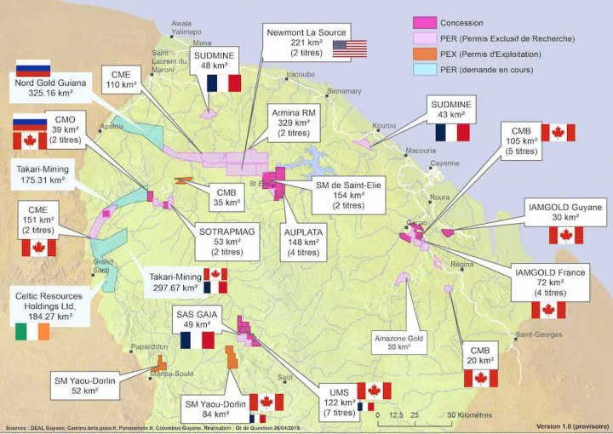
Carte réalisée par le collectif Or de question en avril 2019.
Dès le mois de mai dernier, le collectif Or de question et ses soutiens demandaient dans une tribune publiée par Libération l’adoption d’un « moratoire sur l’exploitation minière industrielle en Guyane ». Dans la foulée, le collectif reformulait sa pétition en ligne, qui a recueilli plus de 563.000 signatures : d’une opposition à la Montagne d’or, elle est passée à un refus de « la mine d’or industrielle en Guyane ». Si le terme de « moratoire » fait débat — Michel Dubouillé y voit « un palliatif qui permet de stopper ce qui se passe et n’engage que dans une certaine durée » —, la nécessité de dénoncer l’industrialisation de la filière minière dans son ensemble est désormais évidente. « Nous sommes contre les grosses mines industrielles, qui détruisent la terre », résume Kadi Éléonore Johannès, qui rappelle que le collectif Or de question milite depuis des années pour l’interdiction du cyanure, tout comme le député guyanais Gabriel Serville et le sénateur de Seine-Saint-Denis Fabien Gay. L’interdiction du cyanure dans les activités minières couperait l’herbe sous le pied de l’industrie aurifère, car le recours à ce produit hautement toxique est indispensable pour assurer la rentabilité économique des gisements d’or primaire. Instaurer un moratoire ou une interdiction des mines industrielles permettrait également de mettre un terme à ces activités.

L’atélope de Guyane, espèce rare et endémique, pourrait voir son habitat chamboulé par les projets miniers.
C’est ce qu’ont défendu les membres de la Convention citoyenne pour le climat. En juin dernier, ils ont voté pour l’« adoption d’un moratoire sur l’exploitation industrielle minière en Guyane », afin de répondre à l’objectif de « protection des écosystèmes et de la biodiversité » au sein de la thématique Travailler et produire. Pour la petite histoire, il s’agit d’un effet collatéral de la série télévisée Guyane, dont le tournage avait mis en lumière le drame de l’exploitation aurifère en Guyane. L’acteur principal, Mathieu Spinosi, a été tiré au sort pour être l’un des 150 membres de la Convention citoyenne, où il a fait le lien entre l’enjeu climatique et les questions minières.
La Convention a ainsi conclu à l’incompatibilité du « bilan carbone de ces projets miniers industriels […] avec les engagements de l’accord de Paris », en s’appuyant sur l’exemple de la Montagne d’or. Son exploitation nécessiterait « la déforestation de 1.513 ha, dont 575 ha de forêt primaire à forte valeur écologique », « le déboisement d’une route de 120 km de long », « 400 aller-retours journaliers de camion-tombereaux », pendant douze ans, et des besoins en énergie équivalents à « 8,5 % de la consommation électrique de la Guyane », « générés par une centrale au fioul ».

Le fonctionnement d’une mine, un gouffre énergétique
L’association SystExt, composée d’ingénieurs miniers critiques des pratiques de leur profession, a également produit des données pour illustrer la « voracité de la mine industrielle ». Pour « une mine “moyenne” d’or, les consommations annuelles d’électricité et en énergies fossiles correspondraient respectivement à celle de 31.000 foyers français pendant un an, et à celle de 3.000 voitures particulières françaises pendant un an », « les rejets annuels de gaz à effet de serre correspondraient à la quantité de CO₂ émise par 190.000 voitures particulières françaises pendant un an ». « À l’échelle de la filière internationale d’or, cette équivalence s’élève à 116 % des émissions du parc automobile particulier français pendant un an », ajoute SystExt, qui précise ne pas avoir pris en compte l’aval de la filière, c’est-à-dire le transport et le raffinage. S’y ajoutent de nombreux « dommages écologiques », souvent « en milieu forestier », qui poussent l’association à demander « l’arrêt de l’exploitation industrielle aurifère ».
Le comité légistique — les experts mandatés pour accompagner la Convention citoyenne pour le climat — s’est refusé à transcrire juridiquement le moratoire sur l’exploitation industrielle minière en Guyane, voulu par les citoyens, arguant d’un ensemble d’« inconnues » et de « difficultés ». Dans une note écrite, il souligne le manque de précisions juridiques et techniques, l’absence de définition de la « mine industrielle », le risque d’une rupture d’égalité entre la Guyane et le reste du territoire national. De plus, ce comité semble résumer l’industrie minière guyanaise au seul projet de la Montagne d’or, en insistant sur son abandon, faisant fi de la réalité juridique de cette affaire et des autres dossiers en cours de développement.

Depuis, le moratoire a disparu du projet de loi Climat, issu des travaux de la Convention citoyenne pour le climat, où il a été remplacé par la réforme du Code minier que le gouvernement a élaboré sans la moindre concertation avec les citoyens de la Convention. Or, rien dans la réforme du Code minier présentée par le gouvernement ne prévoit d’interdire les mines industrielles. Pourtant, ailleurs, des exemples existent. En 2017, le Salvador devenait le premier pays au monde à interdire les mines de métaux. En Europe, l’Allemagne, la République tchèque, la Hongrie, la Slovaquie ont interdit le recours à la cyanuration, coupant court aux velléités d’exploitation industrielle de l’or sur leur territoire.

